Kalissia Air®, un épurateur d’air et de surface utilisant la technologie du plasma froid dans la lutte contre les virus.

Le contexte sanitaire que nous traversons nous fait prendre conscience de l’importance de la qualité de l’air dans les espaces de vie. France Air, en tant qu’acteur majeur du traitement de l’air, enrichit son offre et propose aujourd’hui Kalissia Air®. Cet épurateur d’air et de surface utilise la technologie de l'ionisation bipolaire également appelée plasma froid.

Le plasma froid est une technique de décontamination sans produit chimique. Le plasma est un gaz électriquement énergisé où les molécules se décomposent pour produire des électrons libres, des ions négatifs et positifs. Ce procédé permet la libération d’ions positifs et négatifs qui vont se propager dans l’air ambiant pour neutraliser des agents pathogènes, dont les virus. C’est une technologie éprouvée depuis 10 ans en stérilisation de blocs hospitaliers, notamment aux USA. Elle est totalement inoffensive sur l’homme, et peut donc être utilisée en présence humaine, 24h/24.

Le plasma froid a des propriétés très intéressantes par rapport aux technologies d’épuration classiques :
- Il agit sur les particules, sur les polluants gazeux et sur les micro‐organismes ;
- Il participe à une épuration active de l’air ambiant en propageant dans l’air des ions qui vont neutraliser le virus ;
- Les pertes de charge sont très faibles ;
- Cette technologie ne nécessite que peu de maintenance des appareils

L’épurateur Kalissia Air® utilise la technologie de plasma froid. Cet épurateur contient des électrodes qui vont ioniser le gaz. Le gaz agit sur l’air mais aussi sur les surfaces (bureau, placard, ...). L’air ionisé se dépose sur les surfaces, et vient désactiver les agents infectieux, à l’image d’un spray désinfectant qui serait vaporisé en continu sur les surfaces. C’est donc un réel désinfectant naturel.

Cet épurateur ne requiert aucune maintenance. En fonction du modèle, un remplacement du tube tous les 2 ou 5 ans est la seule opération à prévoir. Très peu gourmand en énergie, l’épurateur Kalissia Air® est prévu pour être mis en oeuvre en gaine, dans le réseau de ventilation, directement en amont de la centrale. Il peut s’installer sur des centrales double flux déjà en place, 2 mais également sur une ventilation simple flux. Kalissia Air® se place facilement soit sur les réseaux de ventilation (pour les caissons de ventilation simple et double flux en apport d’air neuf) soit sur les réseaux d'air recyclé (climatiseurs ou ventilo‐convecteurs dans le cas d’un air recyclé).

Ses avantages :
- Solution idéale pour une installation sur un système de ventilation / climatisation existant
- Fonctionnement 24h/24
- Inoffensif pour l’être humain
- Désinfectant « naturel »
- Solution éprouvée et utilisée depuis 10 ans en blocs opératoires
- Agit sur : virus, COV, bactéries, moisissures et odeurs
- Très faible consommation électrique
- Maintenance simple et limitée : changement du tube d’ionisation tous les deux ans et remplacement du système sur air recyclé tous les 5 ans.

La gamme :
- Modèle 1 : jusqu’à 4000 m3/h
- Modèle 2 : jusqu’à 8500 m3/h
- Modèle 3 : air recyclé.

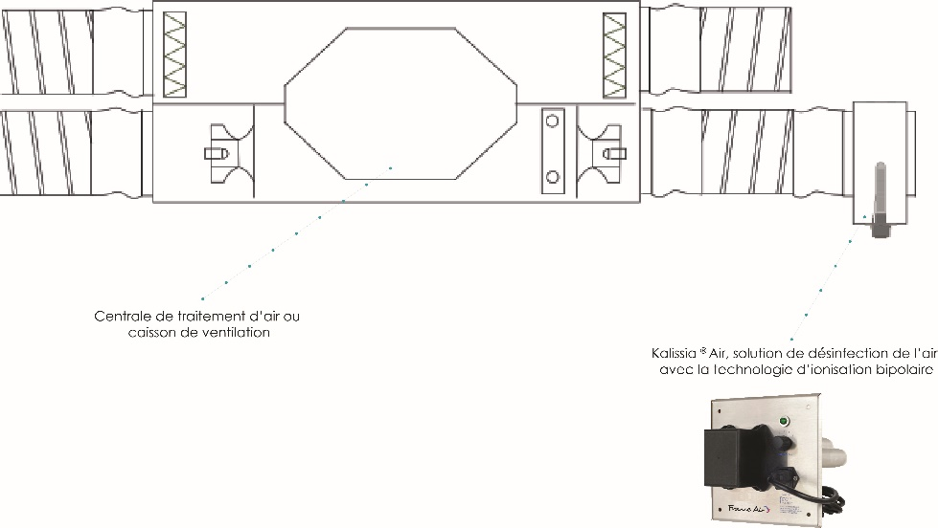

Quelques informations sur la technologie du plasma froid

Procédé du plasma froid :
Un plasma est un gaz ionisé c’est‐à‐dire un gaz où les atomes ont perdu un ou plusieurs électrons devenant ainsi des ions. Cette ionisation peut être obtenue en soumettant le gaz à un fort champ électrique. Pour produire ces ions, il suffit d’avoir une forte tension électrique entre la cathode et l’anode. Les électrons vont ainsi passer de l’anode à la cathode. Sur leur trajectoire, ils vont entrer en collision avec les molécules présente dans l’atmosphère. Cette « rencontre » peu ainsi entrainer la formation de plasma froid. Les ions formés sont des ions dioxygènes. Cette méthode permet ainsi de former en continue des ions.

A noter également : la production d’ion ne nécessite aucun consommable.

Les réactions chimiques sur les particules fines, les bactéries et les virus.
Ces ions produits sont peu stables et très réactifs. Le temps de vie dans l’air de ces ions peut aller de 100 à 1000 secondes. Cela dépend de la température de l’humidité et la concentration dans l’air de particules volatil. Les ions produits vont se fixer soit sur les molécules, les particules ou les micro‐organismes.

Cela va entrainer différentes réactions :
- Dans le cas des molécules, on va observer une oxydation des molécules organiques permettant ainsi de supprimer les mauvaises odeurs.
- Dans le cas de particules, il va y avoir une agglomération des particules réduisant la concentration et la dangerosité des particules fines.
- Dans le cas des micro‐organismes, il va y avoir une annihilation des micro‐organismes.

L’action sur les particules fines, les bactéries et les virus
- Les ions vont s’accrocher aux particules fines et ces particules fines chargées vont s’agglomérer entre elles, formant ainsi une plus grosse particule. Ces grosses particules vont ainsi tomber par gravitation.
- Dans le cas des virus, les ions vont se mettre tout autour du virus et plusieurs réactions chimiques vont entrainer la décomposition des protéines à la surfaces des virus; cela va ainsi neutraliser les virus.
- Dans le cas des bactéries, le principe est similaire, sauf que l’attaque de ces ions va endommager la membrane cellulaire, neutralisant ainsi la bactérie.

